Прочитайте детям рассказ о войне , о детях войны,
О ЛЮДЯХ В ТЕ ГОДЫ!!!
Книги для самых маленьких о войне. Почему о ней? Конечно, пятилетка еще не способен осознать весь ужас войны, но цель не в этом. Наша задача – ввести новое знание и отследить реакцию. Некоторые – прямо скажем, очень немногие книги о войне написаны специально для дошкольного и младшего школьного возраста. Они просто красивые, мудрые, в них присутствуют замечательные описания русской природы, душевной доброты, стойкости и героизма. Без навязчивой идеологии. Вряд ли они забьют детскую голову чем-то лишним – повторюсь, высоких целей никто не ставит. Если ребенку понравится эта тема – замечательно. И, согласитесь, она не менее важна, чем проделки финских котов и английских поросят. Если сами родители адекватно относятся к военной теме без лишних страхов и расширенных глаз, значит, ребенок тоже примет ее нормально.
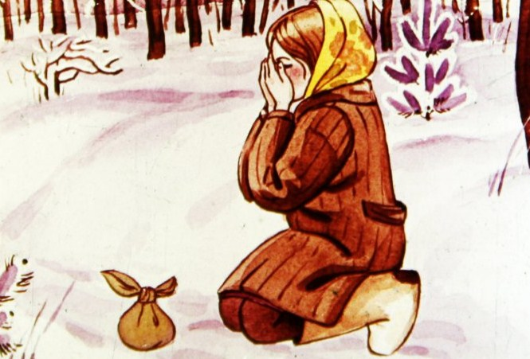
КОНСТАНТИН ПАУСТОВСКИЙ

СТАЛЬНОЕ Колечко
СКАЗКИ. РАССКАЗЫ. ПОВЕСТИ.

Рисование красками или гуашью.
Тема: САЛЮТ 9 мая
Задание
- Как отмечают праздник 9 мая в России? Рассмотрите картинку.
- Расскажите детям что изображено на картинке. Какой салют?
- Какими цветами переливается салют?
- Постарайтесь с ребенком нарисовать салют. (Сначала, нарисуйте фон- синее небо, рисунок будет более контрастный и правдоподобный). Плавным нажатием кисти нарисуйте разлетающиеся в разные стороны огни салюта. Используйте приёмы «набрызга».

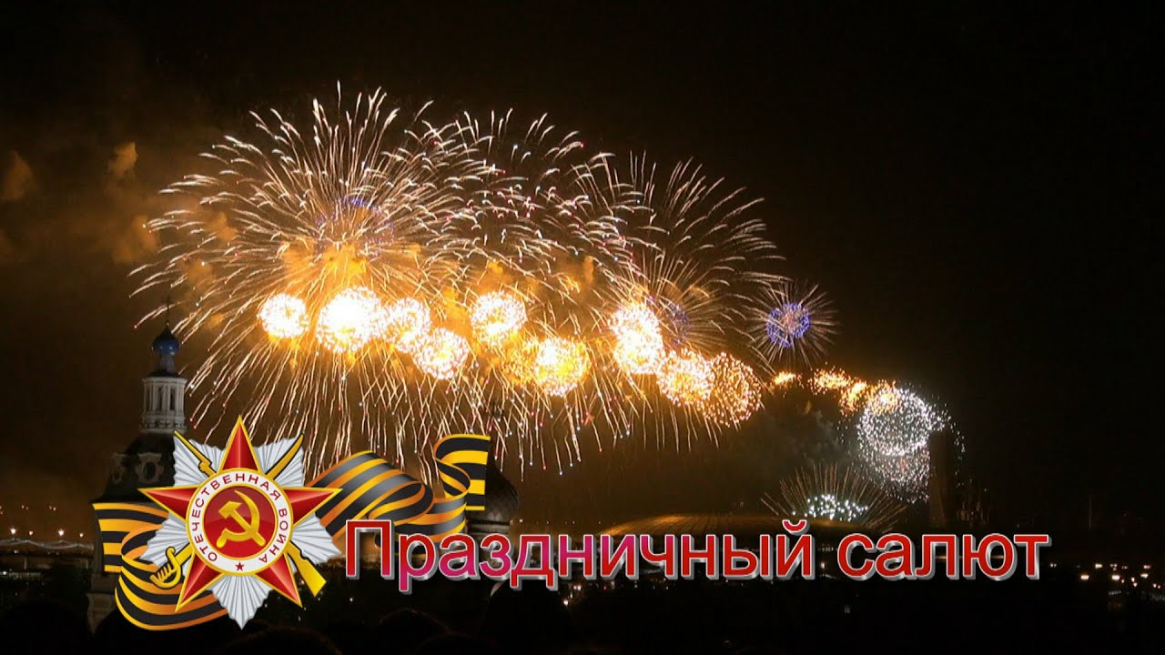

Рисование цветными карандашами Тема: ТАНК
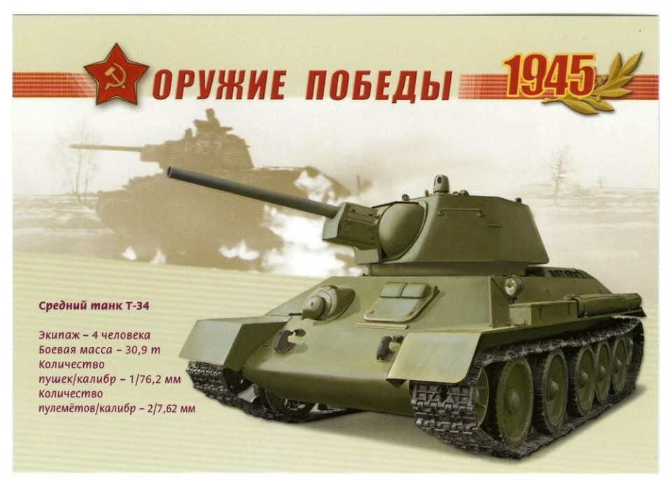
Внимательно посмотрите из каких частей состоит танк.
Попробуйте с детьми нарисовать танк (используйте основные геометрические фигуры: круг,овал, прямоугольник)
Что за слон такой стальной,
Хобот у него прямой,
Смело ходит по земле,
Не страшась, считай везде?
Гусеницы вместо ног
Мнут покрытия дорог.
Если вдруг стряслась беда,
Помогает он всегда.
С хобота летит снаряд.
Цель - весь вражеский отряд.
Этот боевой гигант
Люди называют - танк.
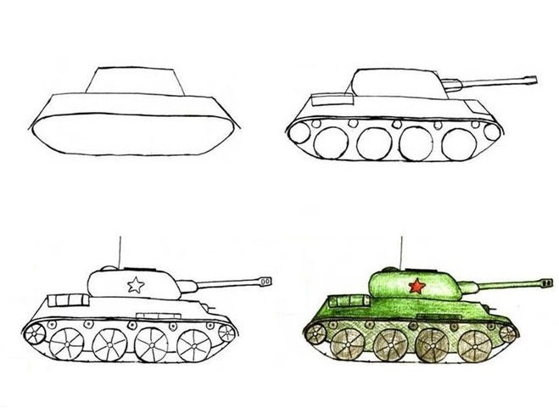

Математика в игре.
Игра: «Самолеты на посадку»
Перед ребенком лист бумаги и маленькие самолетики (из картона или игрушки)
Задания: Самолет летит в правый (левый) верхний или нижний угол. Где самолет? Самолет полетел в середину листа. Где самолет? И т. д.
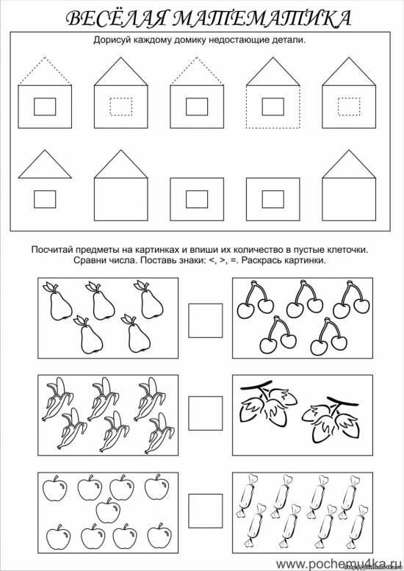

Игровые задания детям
- Топни правой ногой три раза.
- Дотронься левой рукой до левого уха.
- Подними вверх правую (левую) руку.
- Поставь на носок правую (левую) ногу.
- Дотронься левой рукой до правого колена

Развитие речи №2. Прочтите детям стихотворение «Рассказ ветерана»
Я, ребята, на войне
В бой ходил, горел в огне.
Мёрз в окопах под Москвой,
Но, как видите, — живой.
Не имел, ребята, права
Я замёрзнуть на снегу,
Утонуть на переправах,
Дом родной отдать врагу.
Должен был прийти я к маме,
Хлеб растить, косить траву.
В День Победы вместе с вами
Видеть неба синеву.
Помнить всех, кто в горький час
Сам погиб, а землю спас…
Я веду сегодня речь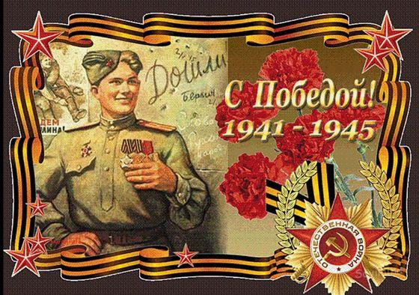
Вот о чём, ребята: Надо Родину беречь по-солдатски свято!
Расскажите детям о том, что весь народ встал на защиту Родины от фашистких захватчиков. Задайте вопросы детям:
1. Какими качествами характера обладали солдаты которые шли на защиту Родины?
2. Почему, солдаты, не жалея себя, шли в бой. (Прочтите ещё раз строки из стихотворения, где рассказывается о мотивах солдата остаться в живых.) Объясните ребенку, что значит любить Родину -СВЯТО.
3. Какие чувства испытываешь ты к солдату? (прочтите стихотворение ещё раз)

ЛЕПКА из пластилина: ТАНК Т-34
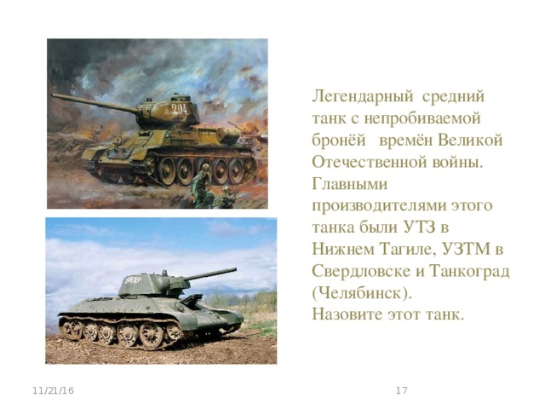
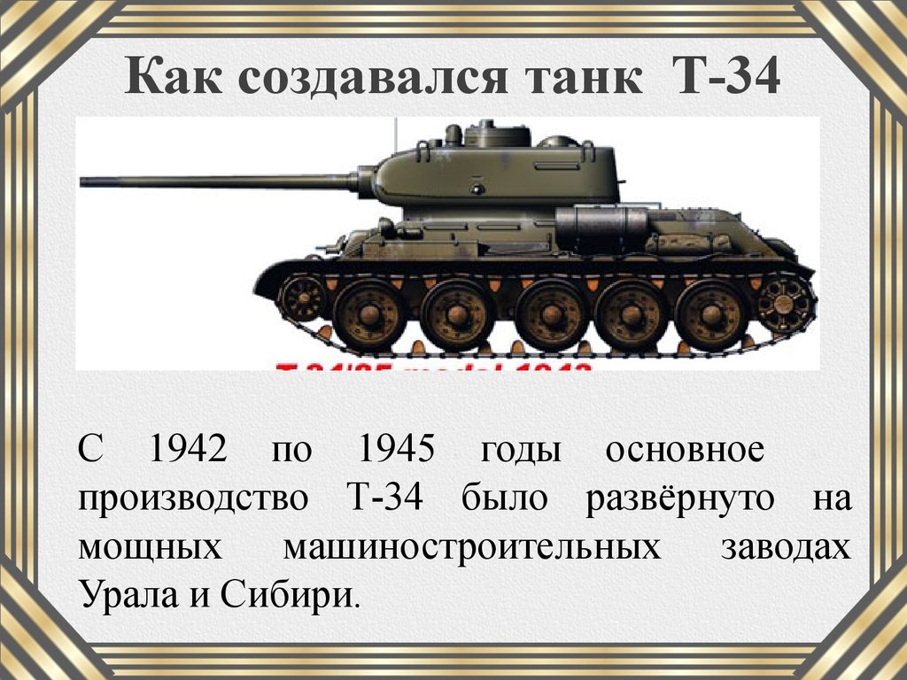
Рассмотрите внимательно картинку танк Т-34 (слепите танк из пластилина)
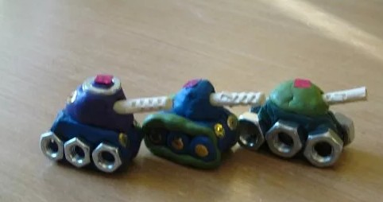

КОНСТРУИРОВАНИЕ ИЗ БУМАГИ: САМОЛЁТ
Вам потребуется:
Картон, фломастер, спичечный коробок, клей, терпение!
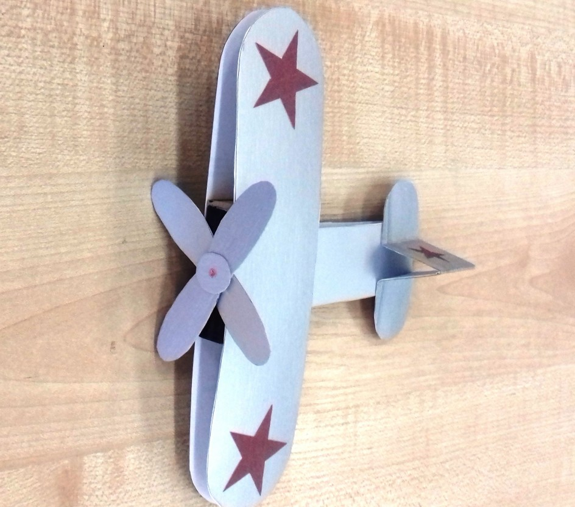
2. на картоне нарисуйте с детьми детали самолёта. (размеры деталей- произвольные, ориентируйтесь на спичечный коробок)
Крылья- 2-е детали (приблизительно 18* 5 см)
Хвост -1-я деталь (---20* 5 см -сгибается пополам)
Хвост -2-я деталь (----12*2см сгибаем пополам, затем ещё раз половинки сгибаем)
Винт- 2-е детали (---8*2 см)
3. А теперь, можно вырезать детали и склеить самолёт.
4. Дорисуйте звездочки (это Советский Самолёт) Поиграйте самолётом!

